LA IX SUBIDA AL PICO DE NAVAS, UNA CARRERA ÚNICA

LA LOCALIDAD DE NAVAS DEL PINAR CELEBRA EL 13 DE AGOSTO A LAS 19,30 HORAS SU NOVENA EDICIÓN, CONSOLIDÁNDOSE COMO UNA DE LAS PRUEBAS MÁS EXIGENTES DEL CIRCUITO DE CARRERAS DE MONTAÑA

EL ASCENSO Y DESCENSO A LA COTA MÁS ALTA DEL PARQUE NATURAL DEL RÍO LOBOS (1.351 METROS) TENDRÁ ESTE AÑO LA NOVEDAD DE QUE SE ORGANIZA EN BENEFICIO DE CRUZ ROJA

LAS INSCRIPCIONES SE PUEDEN HACER EN LA WEB DE LA DIPUTACIÓN DE BURGOS HASTA EL 8 DE AGOSTO. LA CITA ESTÁ LIMITADA A 300 PRIVILEGIADOS

LAS CARRERAS INFANTILES, A LAS 17,15 HORAS. LOS NIÑOS DEBERÁN INSCRIBIRSE UNA HORA ANTES SI QUIEREN PARTICIPAR POR EL TEMA DEL SEGURO

RAÚL CÁMARA, RECORDMAN Y ACTUAL CAMPEÓN DE LA PRUEBA: “ES UNA CARRERA IMPRESIONANTE. HE CORRIDO EN MUCHAS PRUEBAS, PERO LA SUBIDA TIENE ALGO ESPECIAL, ES ÚNICA”

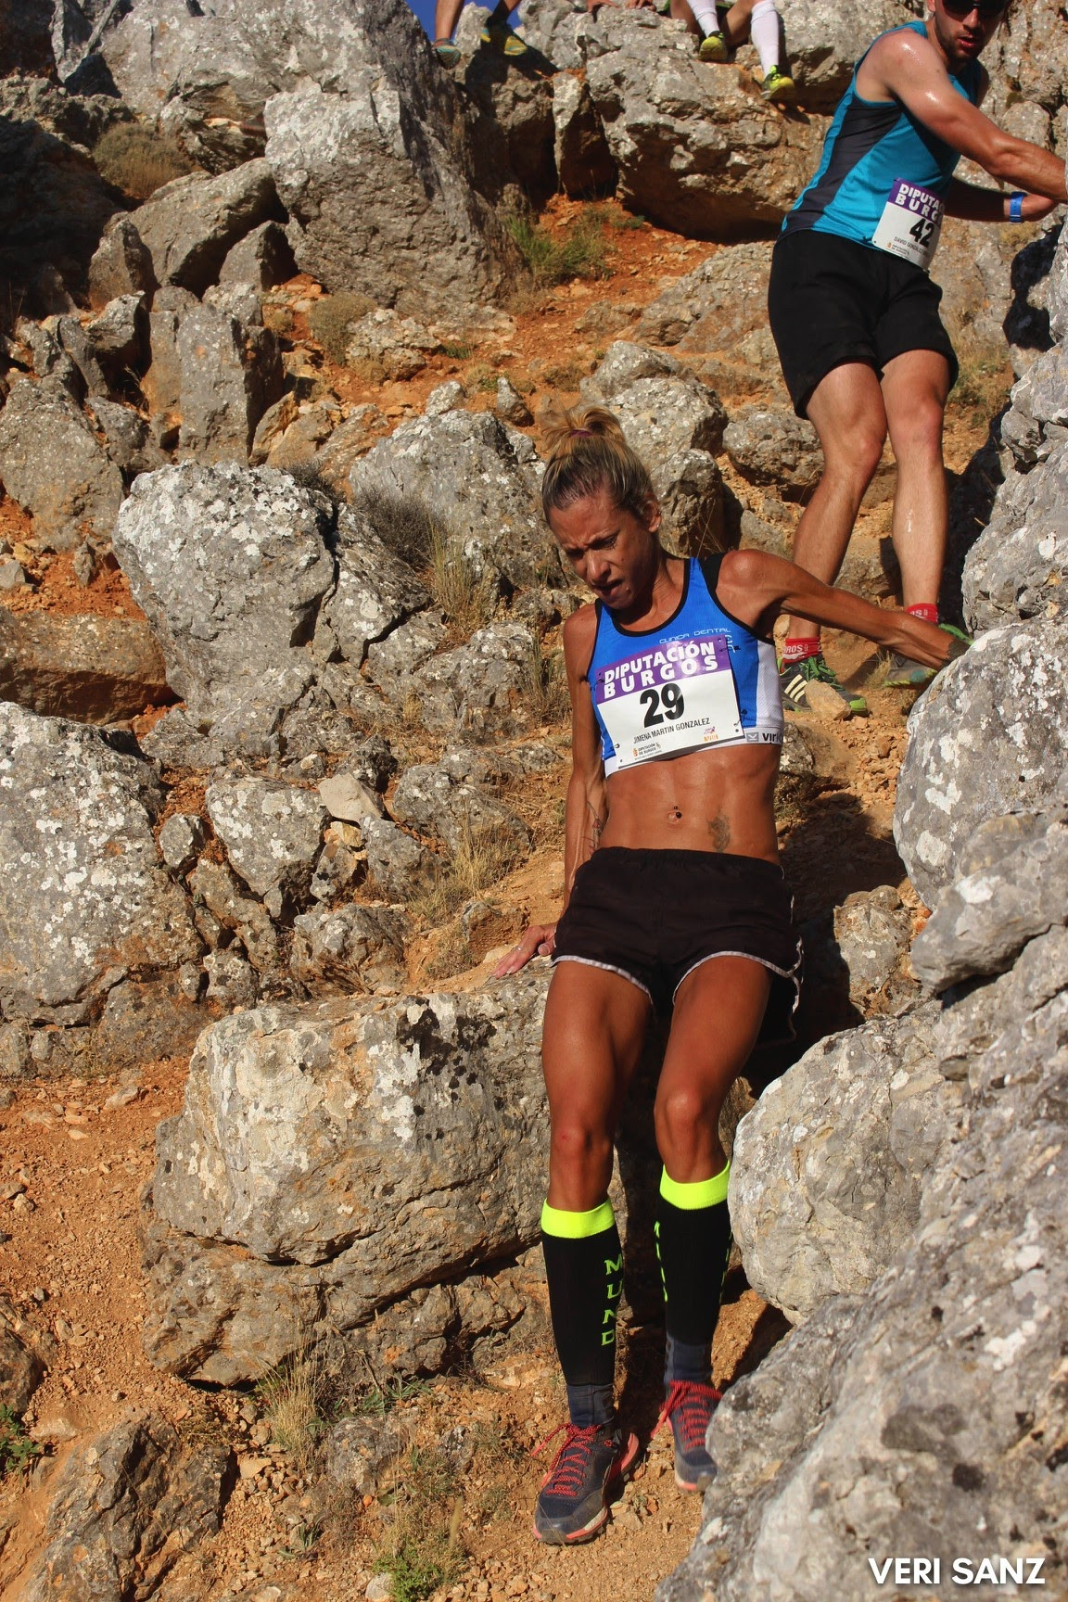
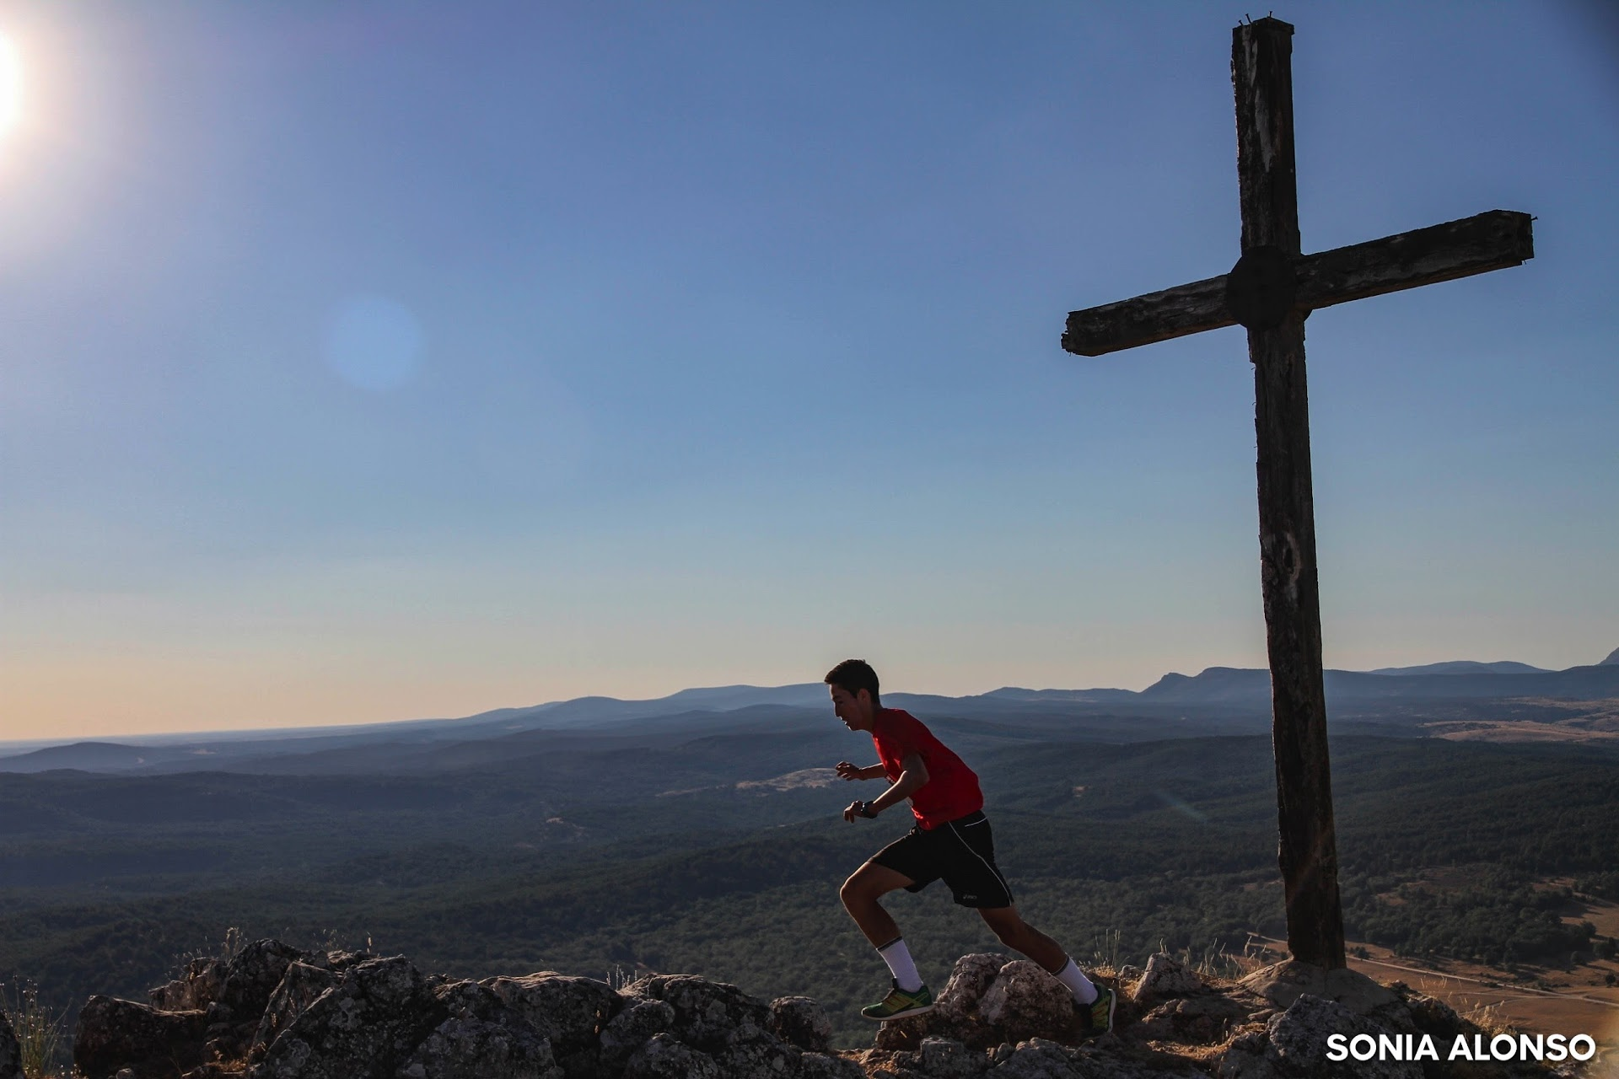

El ascenso y descenso al Pico de Navas del Pinar, cota más alta del Parque Natural del Río Lobos, celebra el próximo domingo día 13 de agosto a partir de las 19,30 horas su Novena Edición. La cita, una de las más explosivas de trail-running de la Península Ibérica, volverá a dar más de 1.300 euros en premios. Este año la carrera se hace en beneficio de los colectivos en situación de vulnerabilidad a los que ayuda Cruz Roja. Las inscripciones online estarán abiertas hasta el próximo 8 de agosto en la página del Instituto para el Deporte y la Juventud (IDJ) de la Diputación Provincial de Burgos, con un coste de 10 euros; en http://deportes.diputaciondeburgos.es/competicross.php.
Las presenciales serán 15 euros. La carrera, pese a su aparente dureza, es apta para todos los amantes a las pruebas de montaña y está limitada a 300 atletas.

La Subida al Pico de Navas tiene una distancia de 3,6 kilómetros y se enmarca en un enclave que es un auténtico paraíso de flora y fauna, ubicado a 80 kilómetros de la ciudad de Burgos en el límite con la provincia de Soria. La primera parte del recorrido es de travesía, con firme llano, corriendo unos 450 metros, para, posteriormente, iniciar un ascenso de otros 400 metros por unas tierras de labranza en barbecho, con una superficie irregular y muy suelta lo que dificulta la pisada tanto al subir como al bajar. Una vez finalizada esa parte, arranca la subida por pedregales, y zona llena de espinos, tomillo y matorrales, donde es conveniente cubrirse las piernas, para finalizar en un pequeño llano donde se encuentra el punto de avituallamiento líquido. Desde aquí, se inicia la escalada al Pico de Navas. Se trata de la zona más dura y peligrosa, por lo que es vital, para el que no la conozca, subir con precaución y sobre todo bajar con prudencia.

La Subida al Pico de Navas es una prueba única, que logra enganchar a todo atleta que decide
participar. El récord de la prueba lo tiene el actual campeón, Raúl Cámara, que situó la marca en 19
minutos y ocho segundos. El osado que logre rebajar ese tiempo ganará los 300 euros del primer premio (en ambas categorías; masculina y femenina) y un potro, que cede todos los años la empresa 'Rutas Ecuestres Emoción a caballo' para el que consiga superar el reto.
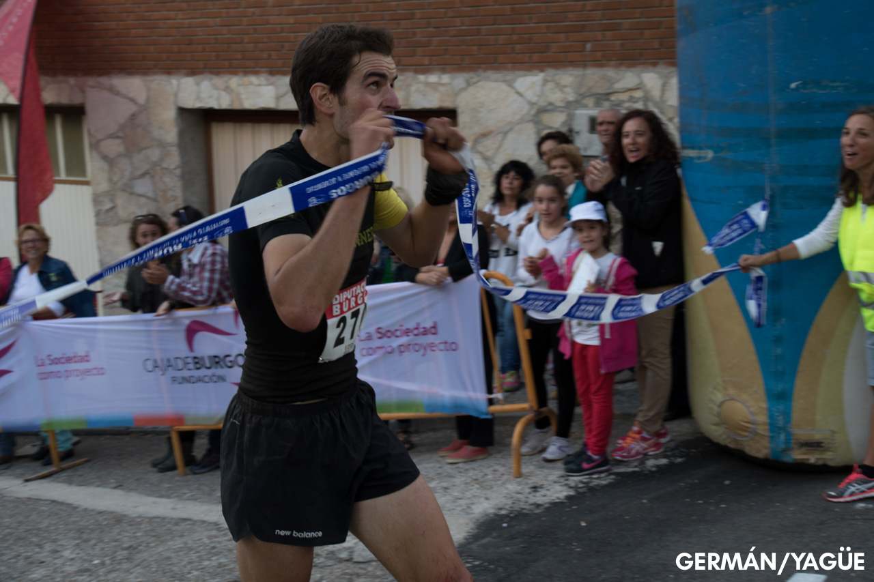

El afán por mejorar cada año es una de las razones de ser. «Es una carrera impresionante. He corrido muchas pruebas, tanto fuera como dentro de España, pero no hay ninguna que se pueda comparar con la Subida. Tiene algo especial, que la hace única», sostiene el atleta Raúl Cámara.

Como viene siendo habitual, también habrá carreras infantiles que se celebrarán a partir de las 17,15 horas, pruebas que cada año cuentan con más participantes y que tratan de fomentar el deporte entre los más pequeños. Este año los pequeños se pueden inscribir online y si quieren participar deberán hacerlo mínimo una hora antes de la carrera por el tema de los seguros.
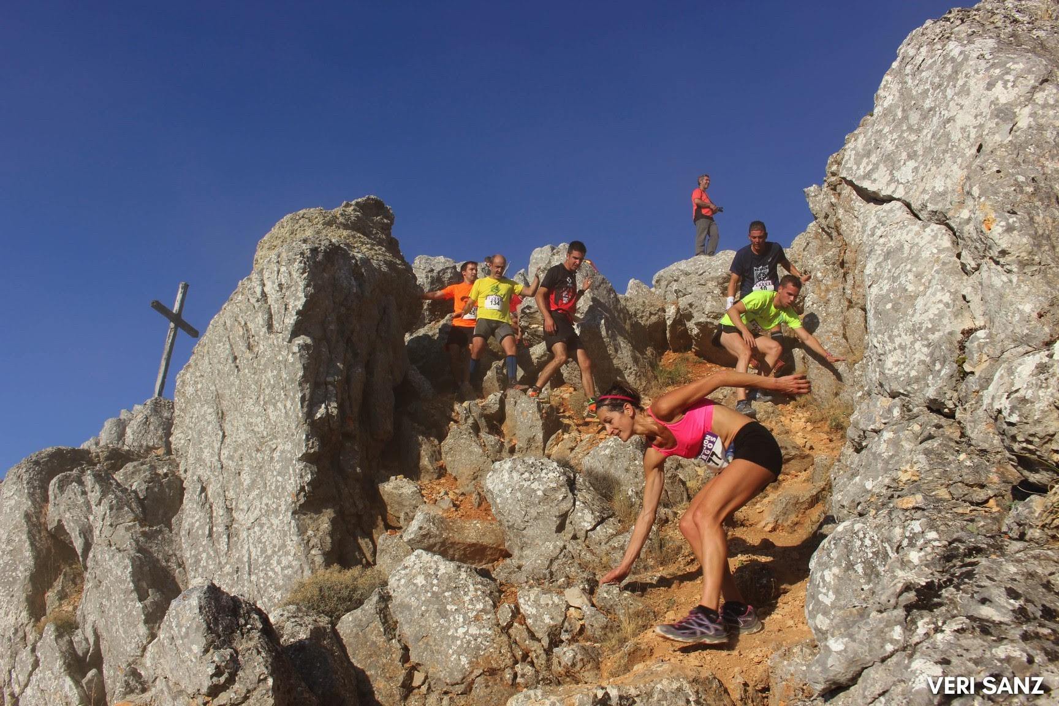
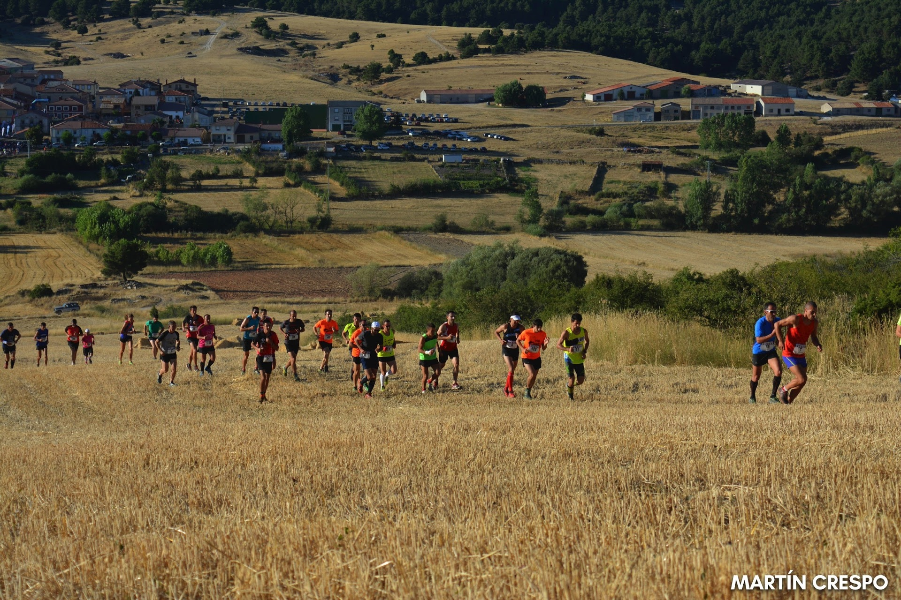

LA HISTORIA. Todo se remonta a un domingo del año 1965, cuando, mientras la mayoría del pueblo acudía a misa, el vecino de Navas del Pinar Oriol Gómez Sanz y su cuadrilla se dirigieron al poyo de la puerta de la señora Nicanora. Sentados allí, charlaban animadamente frente a esa llamativa cumbre: el Pico de Navas (1.351 metros), cota más alta del Parque Natural del Río Lobos. Oriol defendía que era capaz de subir y bajar en menos de 30 minutos, y fue retado por Felipe Gómez a llevar a cabo el envite, apostándose una caja de cervezas. El joven Oriol subió y bajó los 3.600 metros que separan el poyo y la cruz de madera en 24 minutos y 30 segundos.

La leyenda, como sucede en casi todos los pueblos de España, fue pasando de generación en generación, pero nadie, nunca, se atrevió, al menos de manera oficial, a repetirla. Hasta que, en 2008, se decidió convertir aquellos 3.600 metros en una prueba de montaña que, cada 13 de agosto y como prólogo a las fiestas patronales, reúne en Navas del Pinar a decenas de valientes dispuestos a presentar sus respetos ante aquella imponente cruz que preside el lugar. La majestuosidad de esa montaña, ese Pico de roca caliza en el que apenas se vislumbra un estrecho paso, por el que hay que escalar para alcanzar la cruz que lo corona, tiene un magnetismo especial. La prueba es considerada hoy por muchos atletas como una de las más duras de la Península Ibérica.

La prueba, que este año celebra su IX Edición y se ha consolidado como una de las carreras de montañas más exigentes del país, está amparada por el Instituto para el Deporte y la
Juventud (IJD) de la Diputación de Burgos y el Ayuntamiento de Hontoria, y se enmarca dentro del VI Circuito Provincial de Carreras de Montaña. Su realización se logra gracias al trabajo del Club Deportivo Pico de Navas, así como al nutrido grupo de voluntarios y colaboradores que hacen posible que se lleve a efecto. La profesionalidad y el buen hacer es una de las notas que la caracterizan, contando con una unidad móvil de Cruz Roja y un contrastado y experimentado equipo médico que garantizan la seguridad de los participantes.

